深 圳 大 学 实 验 报 告

课 程 名 称： 计算机系统(3)

实验项目名称： 自定义ALU的FPGA实现

学 院： 计算机与软件学院

专 业： 计算机与软件学院所有专业

指 导 教 师： 罗秋明

报告人： 王培鸿 学号： 2022152021
班级： 计算机科学与技术（卓越班）

实 验 时 间： 2024年10月 25日

实验报告提交时间： 2024年10月 25日

一、实验目的
修改ALU的FGPA实现，并观察每个按键下的FGPA的实现效果。

二、实验内容
- 自定义ALU的功能
在此前ALU实现的基础上，做了以下修改：
- 设置程序执行的默认初始信号为3.U（4W）;
- 当没有按钮按下时，程序默认执行加法，即3.U与输入的数据执行加法；
- 当io_op[0]对应的按钮被按下时，程序执行乘法，即3.U与输入的数据执行乘法；
- 当io_op[1]对应的按钮被按下时，程序执行” | ”按位或操作，即3.U与输入的数据执行按位相或；
- 当io_op[2]对应的按钮被按下时，程序执行“~”按位取反操作，即3.U按位取反；
- 当io_op[3]对应的按钮被按下时，程序执行算术右移操作，即3.U右移输入数据次。
具体修改部分的代码如下图所示。
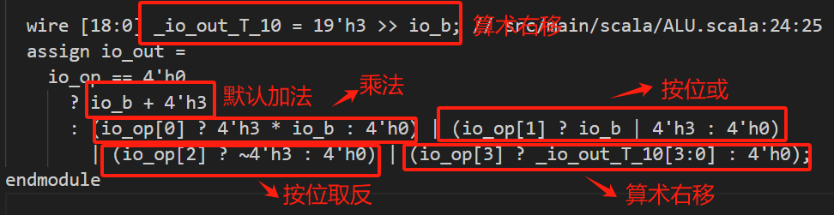
完整的代码如下图所示。
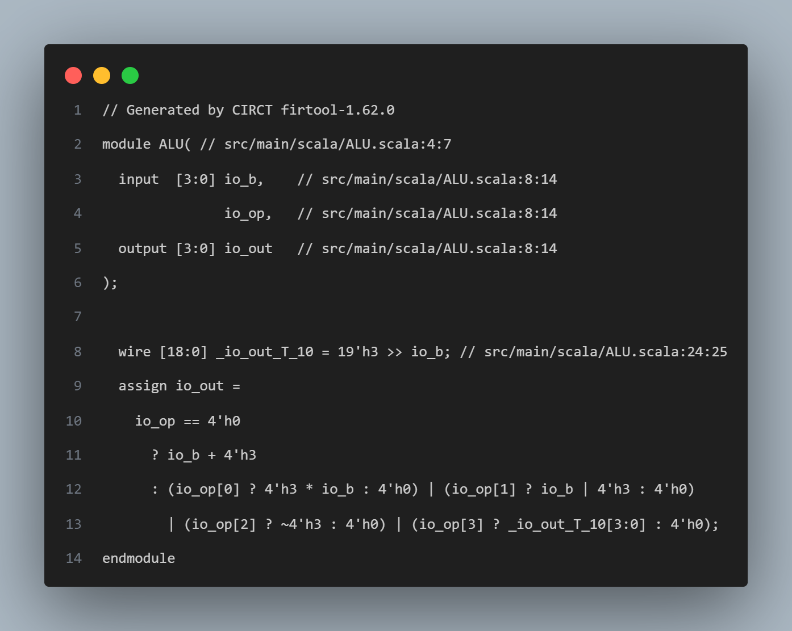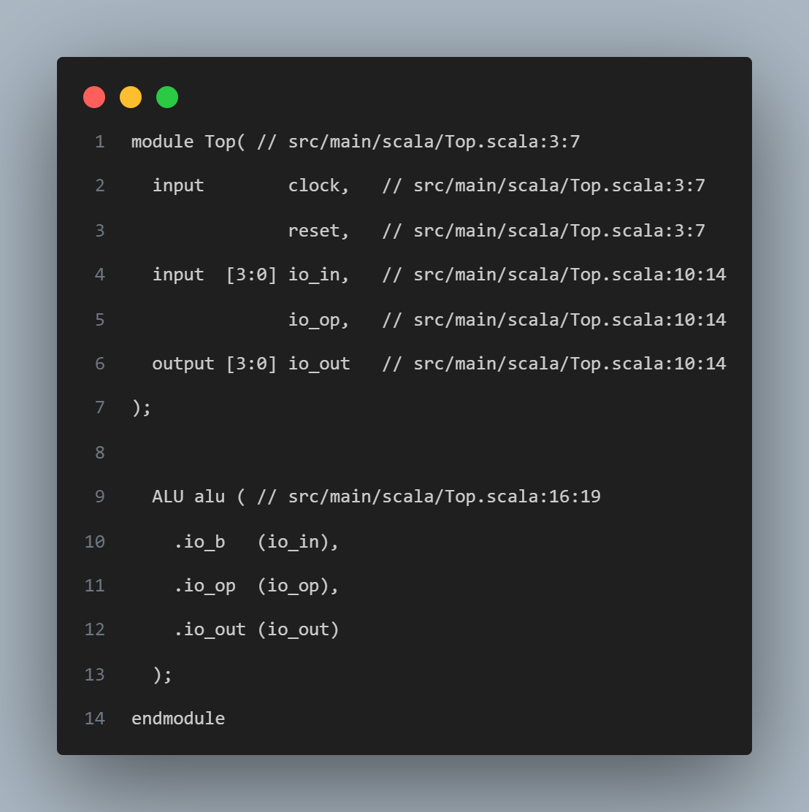

- FGPA实现效果
- 程序初始化
如下图所示，程序初始化时，第一操作数为3（0x0011），第二操作数为0（没有开关开
启），且没有操作按钮被按下，程序执行默认加法，即0+3==3，结果正确。
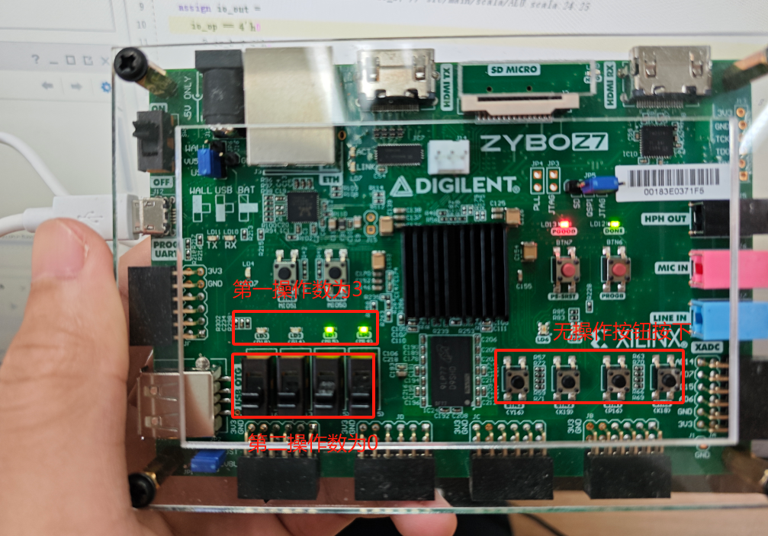
- 第二操作数为2
- 默认加法：程序的默认第一操作数为3，打下开关SW1（P15），输入第二操作数为2
（0x0010），且没有操作按钮被按下，程序执行默认加法，结果操作数为5，结果正确，如下图所示。
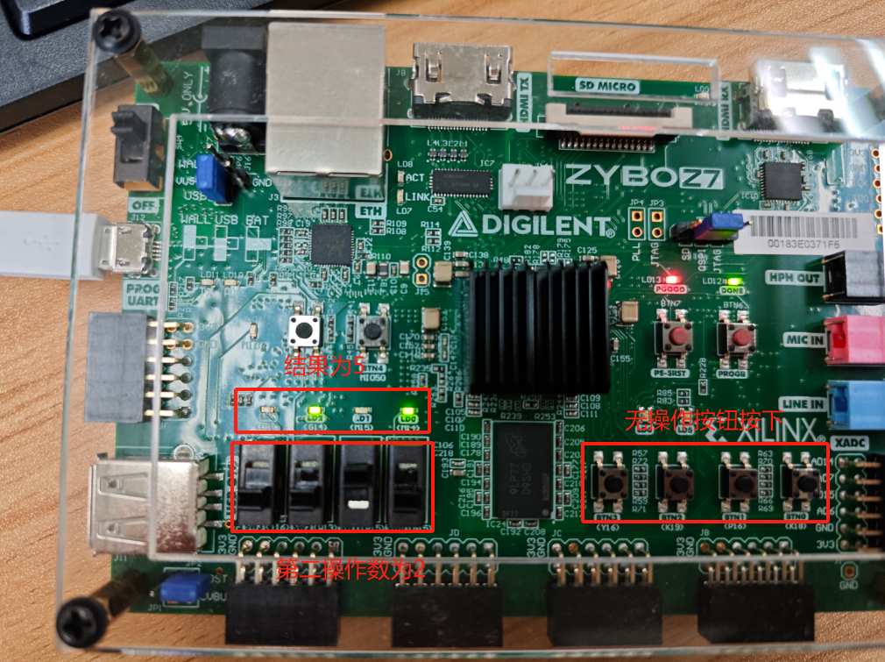
- 执行乘法：程序的默认第一操作数为3，打下开关SW1（P15），输入第二操作数为2
（0x0010），且操作按钮M14(io_op[0])被按下，程序执行乘法，结果操作数为6，结果正确，如下图所示。
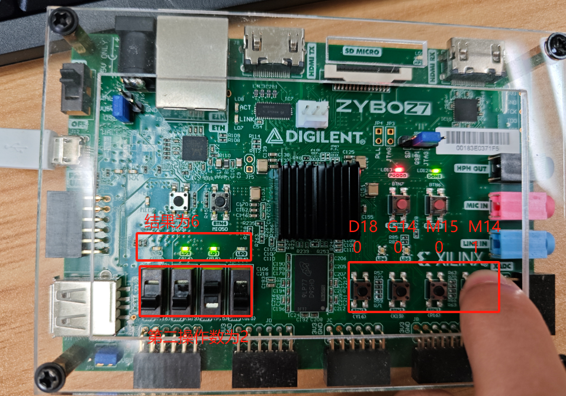
- 按位或操作：程序的默认第一操作数为3（0x0011），打下开关SW1（P15），输入第二
操作数为2（0x0010），且操作按钮M15（(io_op[1]）被按下，程序执行按位或操作，结果操作数为3（0x0011），结果正确，如下图所示。
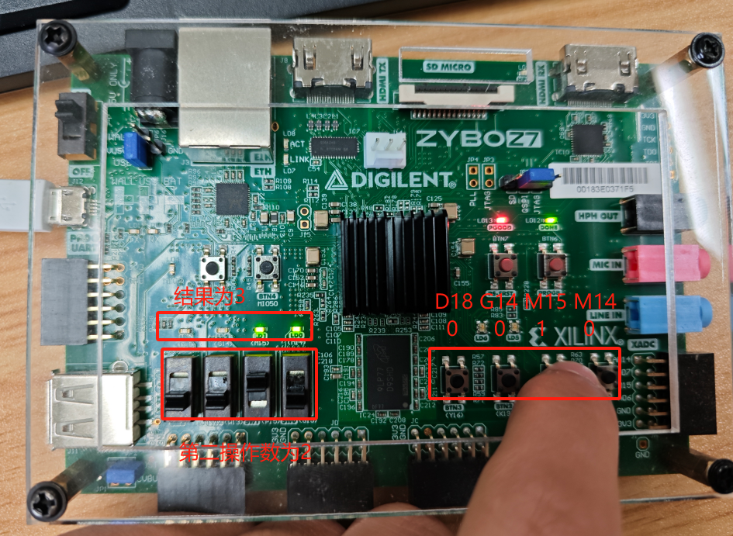
- 按位取反：程序的默认第一操作数为3（0x0011），且操作按钮G14（(io_op[2]）被按下，
程序执行按位取反（与第二操作数2无关）操作，结果操作数为12（0x1100），结果正确，如下图所示。
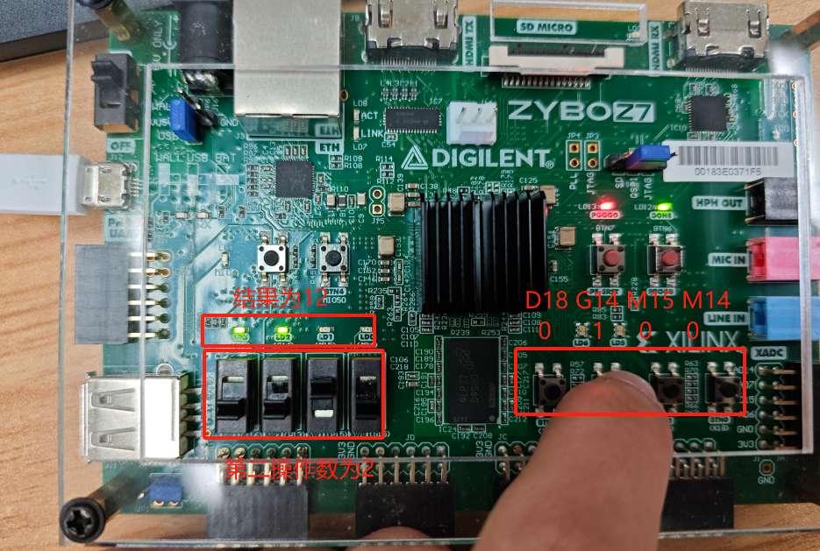
- 算术右移：程序的默认第一操作数为3（0x0011），按下开关SW1（P15），输入第二操
作数为2（0x0010）,且操作按钮D18（(io_op[3]）被按下，程序执行算术右移操作，即3右移2位，结果操作数为0（0x0000），结果正确，如下图所示。
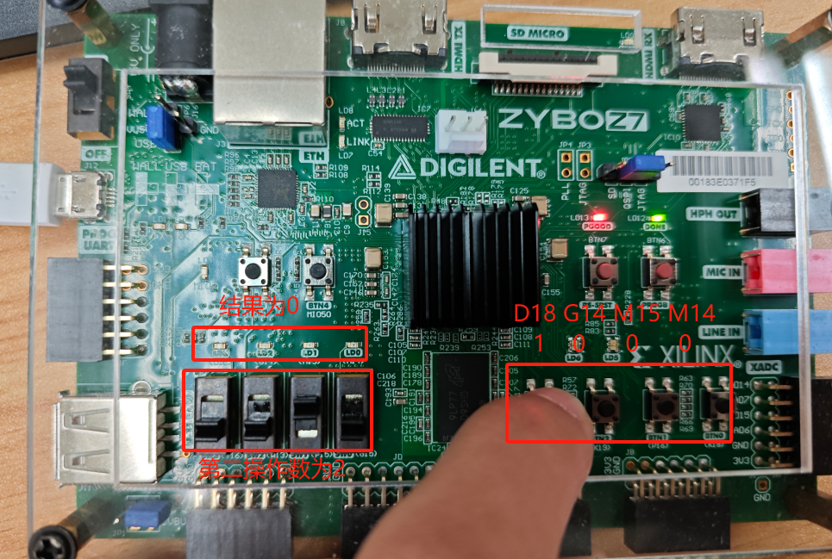

- 第二操作数为1
- 初始化：如下图所示，程序初始化时，第一操作数为3（0x0011），第二操作数为1（SW0
开启），且没有操作按钮被按下，程序执行默认加法，即1+3==4（0x0100），结果正确。
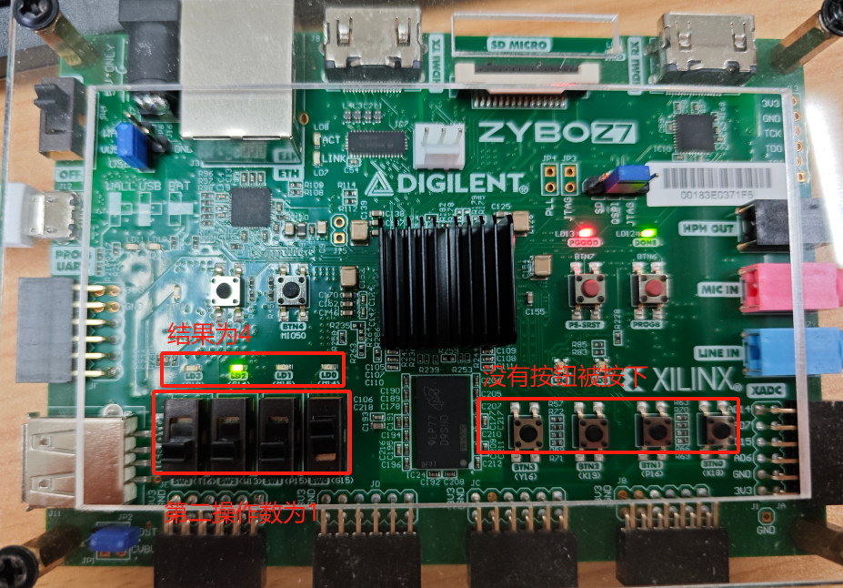
- 算术右移：程序的默认第一操作数为3（0x0011），按下开关SW0（G15），输入第二操
作数为1（0x0001）,且操作按钮D18（(io_op[3]）被按下，程序执行算术右移操作，即3右移1位，结果操作数为1（0x0001），结果正确，如下图所示。
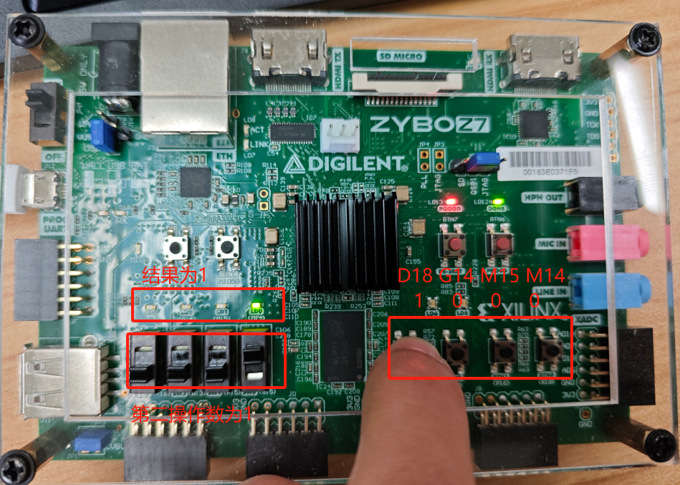

- 第二操作数为5
- 初始化：如下图所示，程序初始化时，第一操作数为3（0x0011），第二操作数为5（SW2、
SW0开启），且没有操作按钮被按下，程序执行默认加法，即5+3==8（0x1000），结果正确。
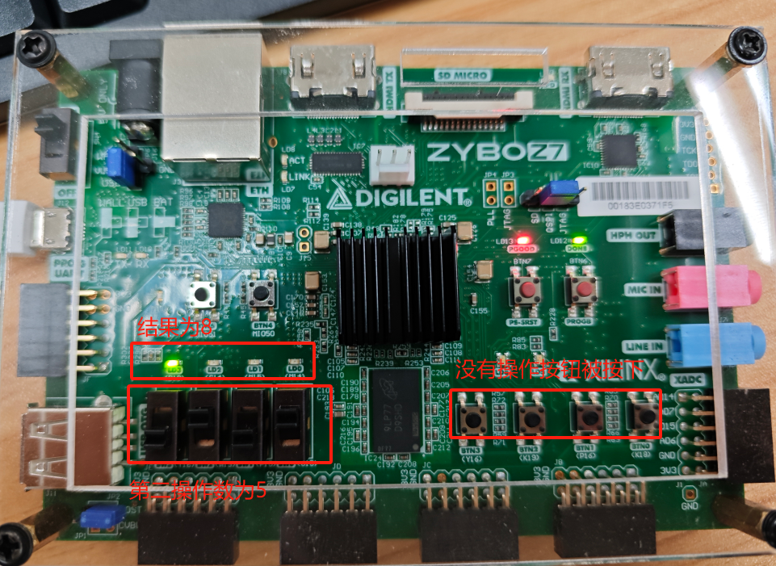
- 乘法操作：程序的默认第一操作数为3（0x0011），按下开关SW2、SW0(W13、G15)，
输入第二操作数为5（0x0101）,且操作按钮M14（(io_op[0]）被按下，程序执行乘法操作，即3与5相乘，结果操作数为15（0x1111），结果正确，如下图所示。
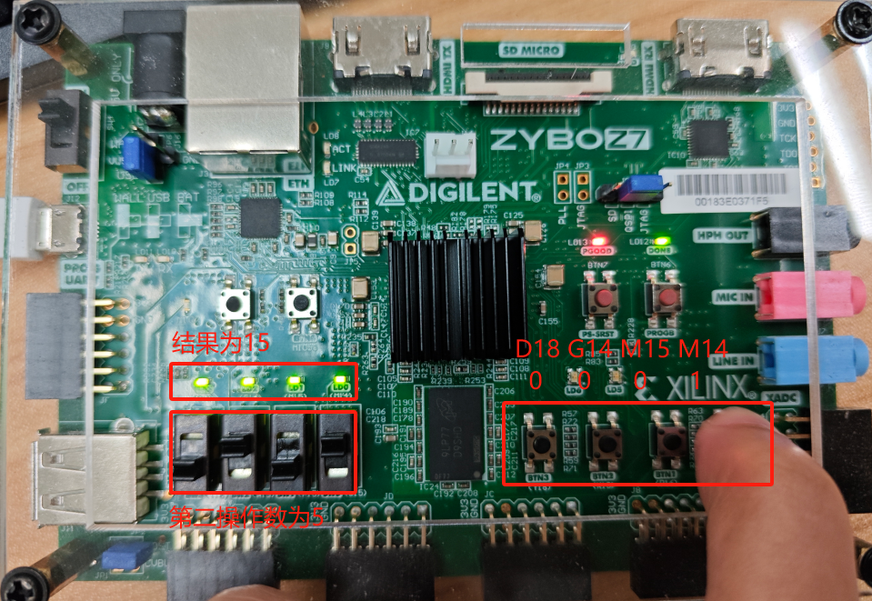
- 按位或操作：程序的默认第一操作数为3（0x0011），按下开关SW2、SW0(W13、G15)，
输入第二操作数为5（0x0101）,且操作按钮M15（(io_op[1]）被按下，程序执行按位或操作，即3与5按位相或，结果操作数为7（0x0111），结果正确，如下图所示。
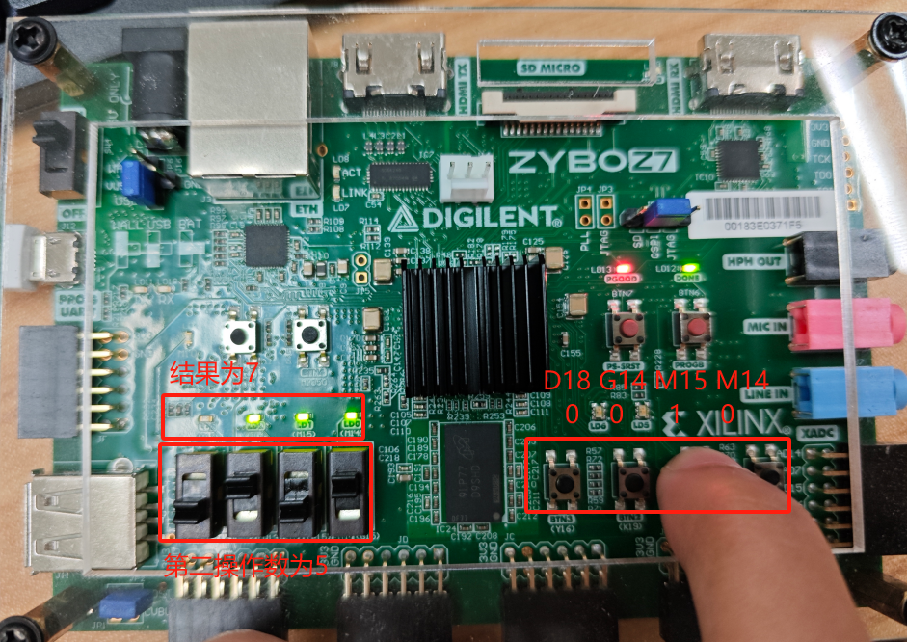

三、实验总结与体会
- 在实验过程中，通过编写和修改Chisel代码，掌握了如何将高级抽象的硬件描述语言转换为具体的Verilog代码，并且学会了如何将这些代码烧录到FPGA开发板上。

- 通过本次实验，熟悉了FGPA开发板的基本操作以及如何对FPGA的信号输入输出进行控制。

- 通过本次实验，成功在FPGA上实现了一个能够根据输入信号和按钮状态执行不同的算术和逻辑操作，包括加法、乘法、按位或操作、按位取反以及算术右移的算术逻辑单元（ALU）。

指导教师批阅意见：

成绩评定：

指导教师签字：
年 月 日
备注：

